Huiswerkopdracht lakken, poedercoaten en dompelen.

Zoek een afbeelding van een niet goed gepoedercoaten product. Als dat niet kan beschrijf dan wat er mis kan gaan en waar je dat kan zien. Wat kan er mis gaan. Als je vergeet de stroom aan te zetten van je spuitapparaat zoeken de deeltjes elkaar niet. Verbindt de poeder niet goed (minder) aan het materiaal. En dus een niet mooie coating.

is een metaal kleur mogelijk bij poedercoaten. Waarom wel of niet. Plaats er een afbeelding bij: ja je kan blijkbaar een velg in een bronzen kleur poeder coaten. Omdat je poeder verf kan toevoegen zijn heel veel verschillende kleuren te coaten. En dus ook brons
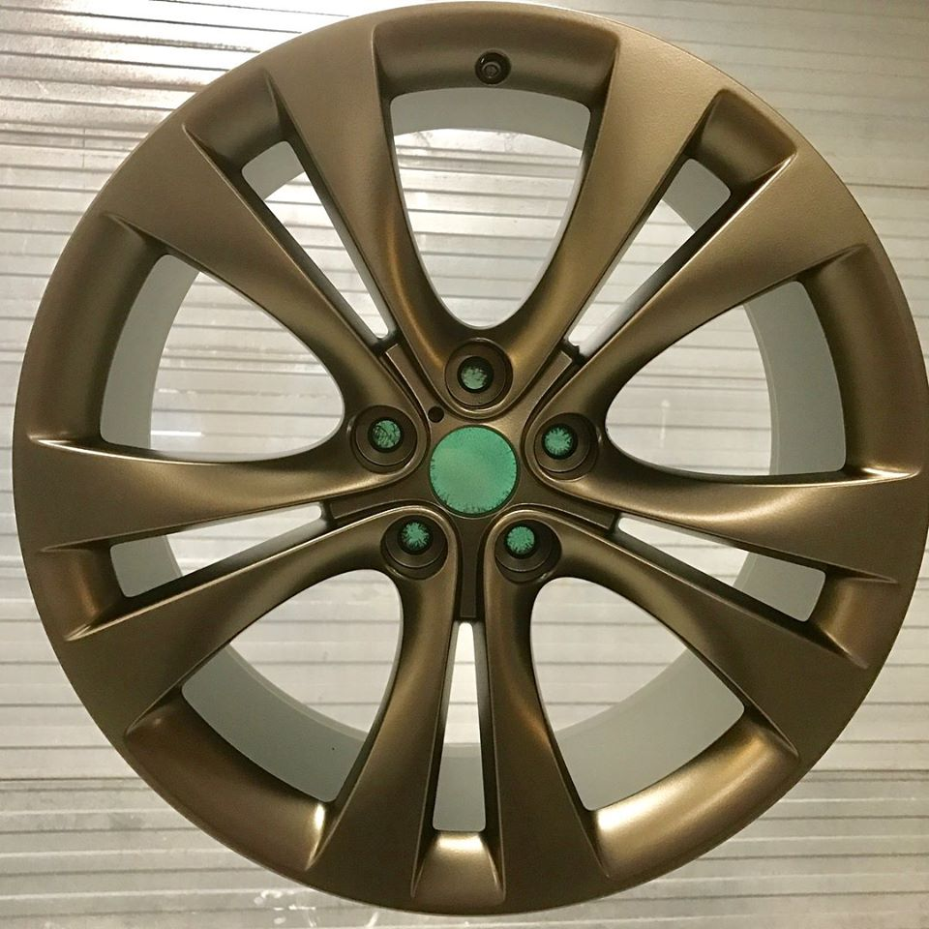

Hoe werkt metallic lakken van BV een auto? Moet dit dan in 1 of meerderen lagen, licht je antwoord toe: metallic lakken is eigenlijk bij na het zelfde als lakken maar wel een iets hogere hardheid. Ook zal de keur minder veranderen dan bij gewoon lakken. Metallic lakken moet je in meerdere lagen aanbrengen, een blanke laag, de kleur en de top coat.

Wat zijn de (bekende) eigenschappen van een poedercoat laag? Waarom worden veel producten gepoederd ?
Een poedercoating kan goed tegen corrosie. Het heeft een langere levensduur van een product, je kan het voor binnen en buiten toepassingen gebruiken en je kan meerdere lagen aanbrengen. Poedercoating word veel gebruikt omdat het een laagje corrosie bestendigheid geeft een kleurtje. En bij veel producten is dit handig te doen met poedercoating.

Waarom worden auto’s nog steeds gelakt, en niet gepoedercoat volgens jouw?
Lakken is goedkoop en waagt weinig onderhoud. Ook is er een speciale lak methode voor auto’s en daar hebben ze waarschijnlijk het meest efficiënte en mooiste manier gevonden om een auto te lakken. En bij poeder coaten moet de hele auto onder stroom. En het is niet echt handig om een auto op te hangen.

Op welke ‘basis’ worden de (moderne) autolakken ontwikkeld ? Welke voor- en nadelen heeft deze ‘basis’ voor de kwaliteit van de laklaag ?
acrylaathars is een bintlaag voor autolakken. Het kan een heel dun laagje zijn waardoor snel de lak weg vaagt. De kwaliteit hang af van welke laklaag je gebruikt.

